אופן השימוש במערכת Sona לרישום לניסויים – מדריך לסטודנטים

במסגרת המחויבויות לתואר, הנכם מתבקשים להשתתף בניסויים במעבדות המחקר.
הרישום לניסויים והמעקב אחר ניסויים אליהם נרשמתם, יתבצע דרך מערכת ממוחשבת לרישום לניסויים (Sona).
ניתן לגשת לעמוד הראשי של המערכת דרך הקישור הבא: https://ono.sona-systems.com
במדריך זה תמצאו הנחיות להרשמה ושימוש במערכת.

בכל שאלה ועניין הקשור למערכת ניתן לפנות לדוא"ל של מעבדת המחקר:
לסטודנטים הלומדים בירושלים: behavior.lab.jer@gmail.com‬‬‬‬‬‬
‬לסטודנטים הלומדים בקרית אונו ואור יהודה: machon.mehkar@gmail.com
לסטודנטים הלומדים בחיפה: ono.lab.haifa@gmail.com

הרשמה למערכת
- כדי להתחיל להשתמש במערכת, יש להירשם אליה באמצעות לחיצה על:
"Request account" או בעברית "בקש סיסמא".

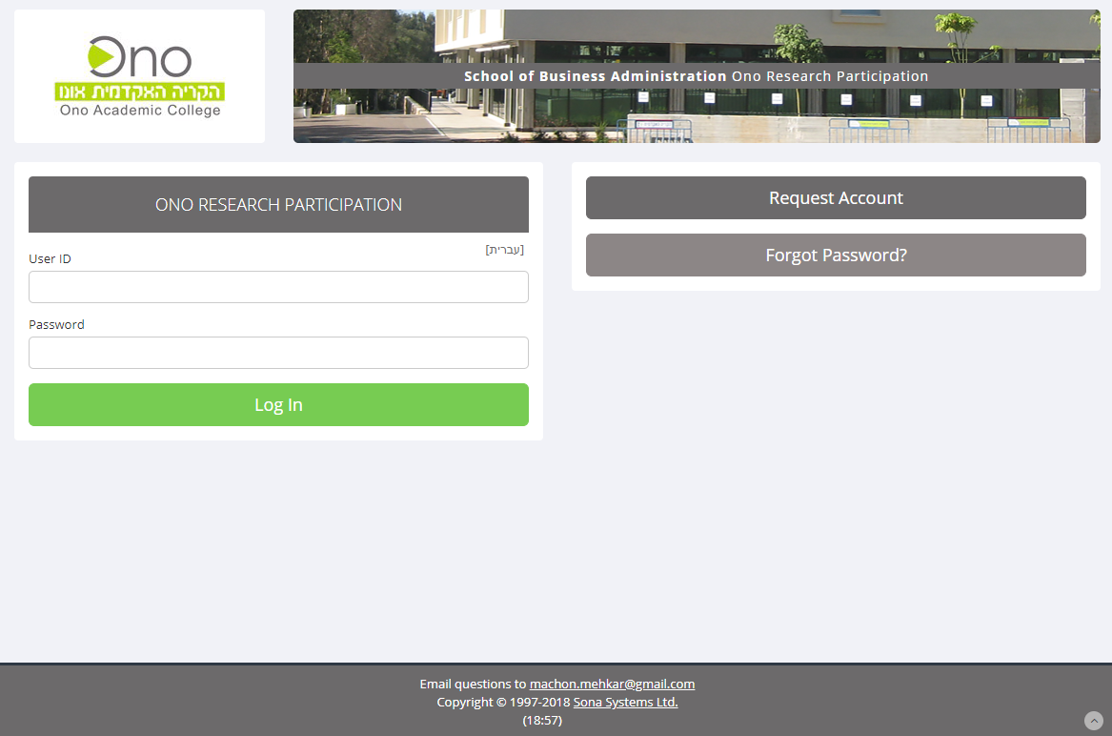
ע"י לחיצה על "עברית" ניתן לשנות את שפת המערכת

- הזינו את פרטיכם במקומות המתאימים.
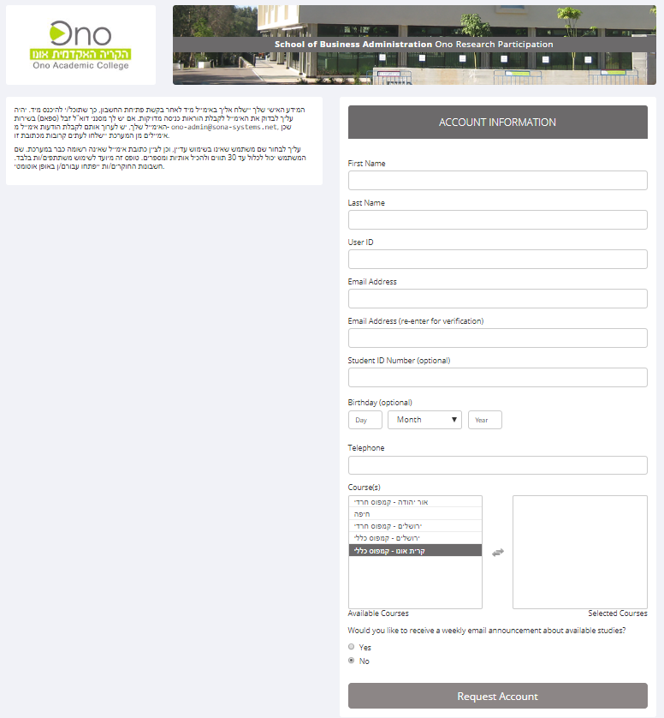

אנא הזינו את שדות חובה לצורך הרשמה:

First Name - שם פרטי
Last Name - שם משפחה
User ID / שם משתמש - נא להזין מס' ת.ז.
Email Address - כתובת אימייל
Email Address (re-enter for verification) - כתובת אימייל (הכניסו שנית לאימות)
Telephone - מס' טלפון נייד
Course(s) - קמפוס הלימוד הרלוונטי

*במידה והנכם מעוניינים לקבל הודעה שבועית בדוא"ל על מחקרים זמינים – ניתן לסמן Yes.

- לאחר שהזנתם את פרטיכם במערכת, המידע האישי שלכם (שם משתמש וסיסמא) יישלח אליכם לדוא"ל שאותו הזנתם בעת הרישום במהלך 24 שעות מעת הרישום.
כמו כן, יישלחו אליכם גם הוראות כניסה מדויקות.
* אם יש לכם מסנני דואר זבל (ספאם), אנא שימו לב שאתם מצליחים לקבל הודעות מכתובת המייל: ono-admin@sona-systems.net
במידה ולא תקבלו אימייל במהלך 24 שעות לאחר הרישום, אנא פנו לדוא"ל של מעבדת המחקר:
לסטודנטים הלומדים בירושלים: behavior.lab.jer@gmail.com‬‬‬‬‬‬
‬לסטודנטים הלומדים בקרית אונו ואור יהודה: machon.mehkar@gmail.com
לסטודנטים הלומדים בחיפה: ono.lab.haifa@gmail.com

- בכניסתכם הראשונה למערכת, תתבקשו לענות באופן חד פעמי על מספר שאלות.

כניסה למערכת

- כדי לראות את הניסויים המתרחשים כעת, יש ללחוץ על
"VIEW AVAILABLE STUDIES" (בחלון זה ניתן גם לראות ניסויים שכבר בוצעו או לבטל מועד אליו נרשמתם.

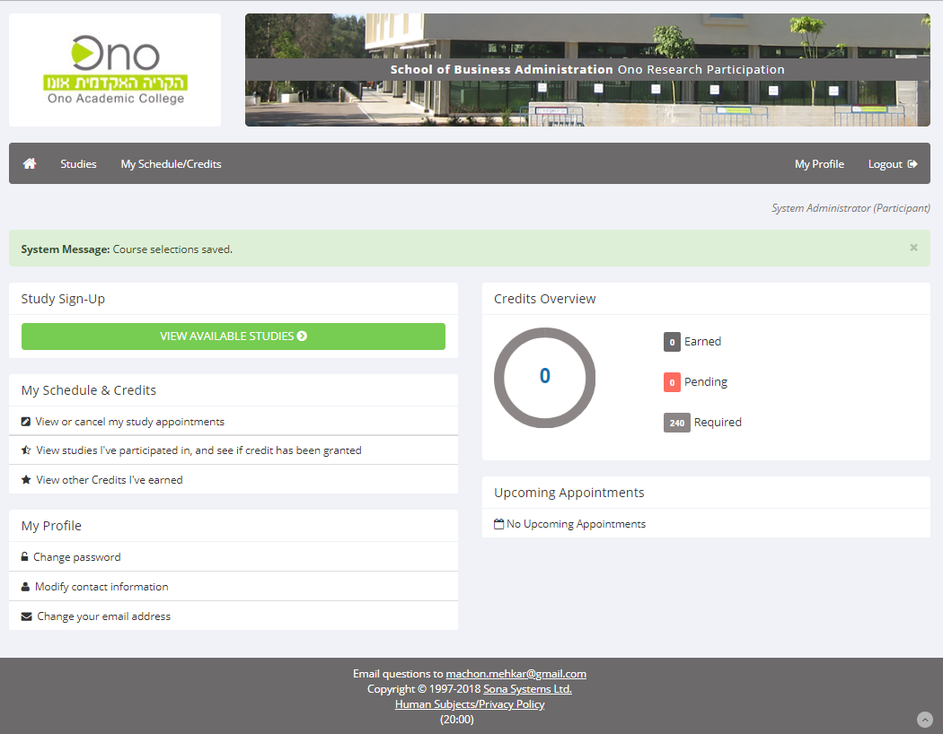

- לחיצה על שם הניסוי או על "Timeslots available" תעביר אתכם לתיאור מלא של הניסוי (משך זמן הניסוי, מיקום הניסוי וכו').
- 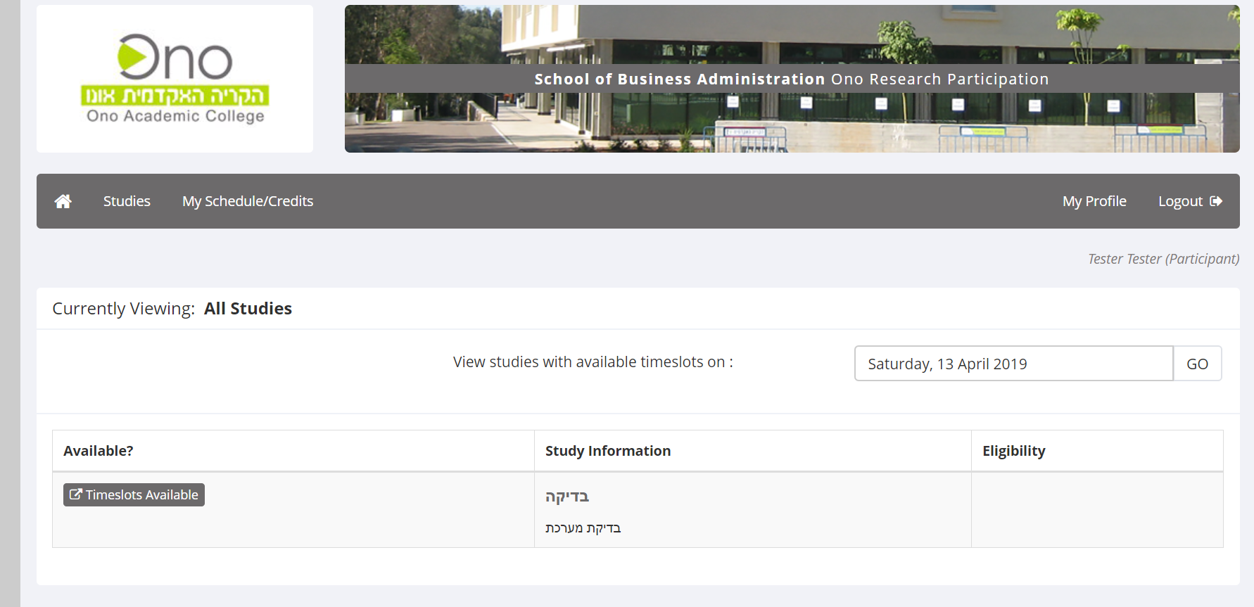

- כדי לראות מתי הניסוי מתקיים ולהירשם אליו, לחצו על: "View timeslots for this study".

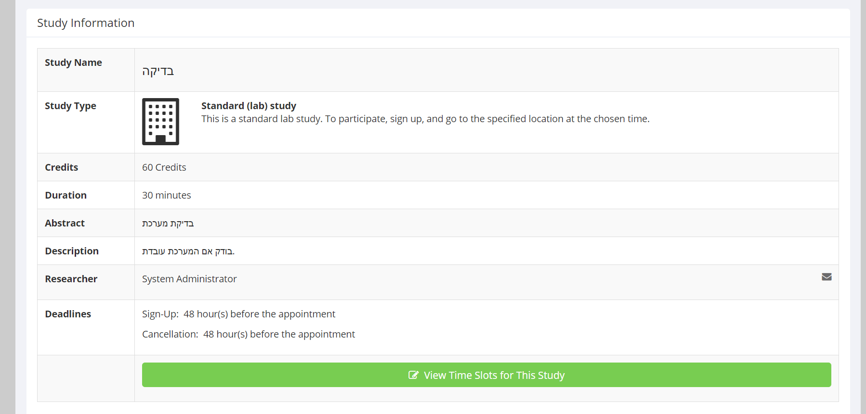

ביטול מועד וצפייה בניסויים שבוצעו
ביטול אפשרי עד 48 שעות לפני המועד
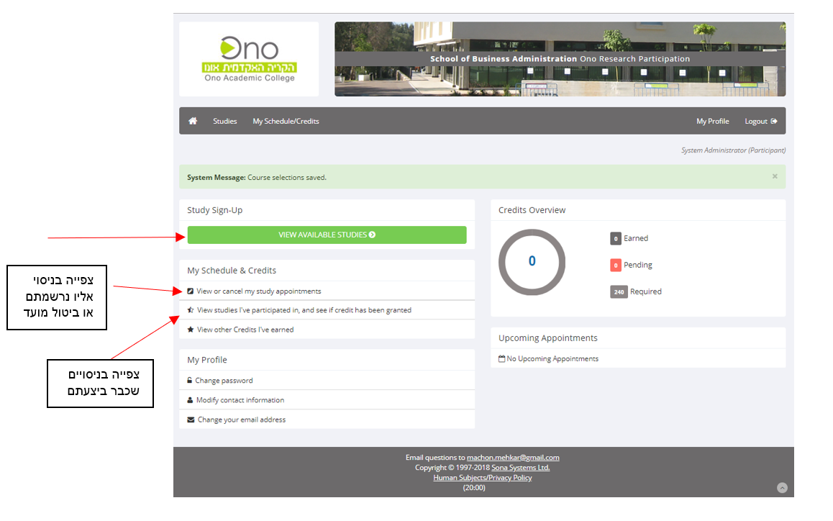
הבהרות חשובות!
נק' הקרדיט אינן רלוונטיות עבור נבדקים שאינם מחויבים בהשתתפות בניסויים.
שימו לב לסוג הקרדיט שכל ניסוי מציע, כפי שכתוב בתיאור הניסוי. כל ניסוי מקנה קרדיט רק מסוג אחד.
כל נקודת קרדיט מייצגת דקת מחקר אחת של השתתפות בניסוי.

My Profile - הפרופיל שלי – במידה וברצונכם לבצע שינויים במידע האישי שלכם, ניתן להיכנס ל- ""My Profile ולבצע את השינויים. בכל עת תוכלו לשנות את כתובת האימייל שלכם, מספר הטלפון וסיסמא.

Eligibility – בחלק מהניסויים יפורטו תנאי סף להשתתפות. במידה ואינכם עומדים בתנא/ים, אין להשתתף בניסוי ולא תקבלו בגינו את הקרדיט.

Preparation – במידה וקיימים, יש לעמוד בשלבי ההכנה להשתתפות בניסוי. אי עמידה בנ"ל תגרור אי מתן קרדיט.

אם טעיתם בהרשמה או שאתם מעוניינים לבטל אותה, ניתן לבטל השתתפות בניסוי עד 48 שעות לפני הניסוי.
לאחר שביטלתם את השתתפותכם בניסוי, באפשרותכם להירשם מחדש לאותו ניסוי במועד אחר.

"הברזה" מניסוי – אי הגעה לניסוי שנרשמתם אליו, תגרור חיוב בזמן קרדיט נוסף כגובה הקרדיט של הניסוי שאליו נרשמתם. "הברזה" ללא הסבר מ-3 ניסויים, תגרור חסימת משתמש.

ניסויים המורכבים ממס' חלקים – חלק מהניסויים יתקיימו במספר שלבים. במידה ולניסוי יש יותר מחלק אחד, הנ"ל יצוין בתיאור הניסוי. במצב כזה, עליכם לוודא שהנכם יכולים לבצע את כל שלבי הניסוי. לא יינתן קרדיט בגין השתתפות חלקית בניסויים.

- בעמוד הראשי תוכלו לראות את מצב הרשמתכם:

- כדי לבטל השתתפות בניסוי, היכנסו לניסויים הקרובים ולחצו על כפתור "Cancel?". ניתן לבטל השתתפות בניסוי עד 48 שעות לפני תחילת הניסוי.

שימו לב – אי הגעה לניסוי שנרשמתם אליו תגרור הפחתת קרדיט.

